**SORU 1-**

**Değişkenler(Vize, Final, Bütünleme, Ort1, Ort2, a, b, c)**

**1-Başla**

**2-Vize notunuzu giriniz.**

**3-a=Vize*0.4**

**4-Final notunuzu giriniz.**

**5-Eğer Final<50 ise 9. adıma git.**

**6-b=Final*0.6**

**7-Ort1=a+b**

**8-Ort1>=50 ise 14. adıma git.**

**9-Bütünleme notunuzu giriniz.**

**10-Eğer Bütünleme<50 ise 15. adıma git.**

**11-c=Bütünleme*0.6**

**12-Ort2=a+c**

**13-Eğer Ort2<50 ise 15. adıma git.**

**14-"Dersi Geçtiniz" yaz, 16. adıma git.**

**15"Dersten Kaldınız" yaz.**

**16-Son**

------ SORU-1 AKIŞ DİYAGRAMI ALT SAYFADA.

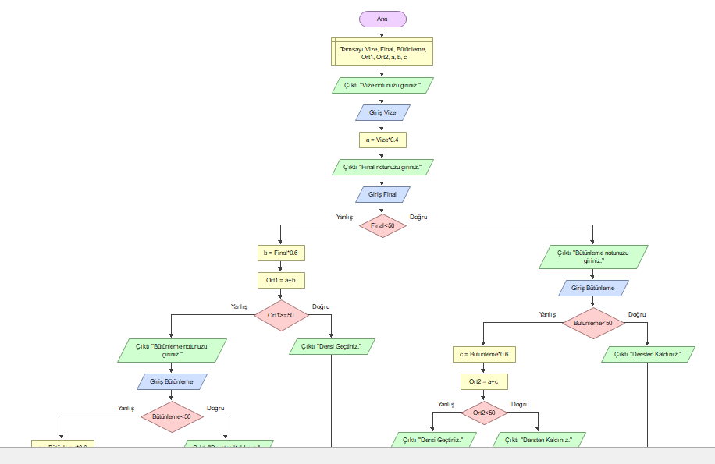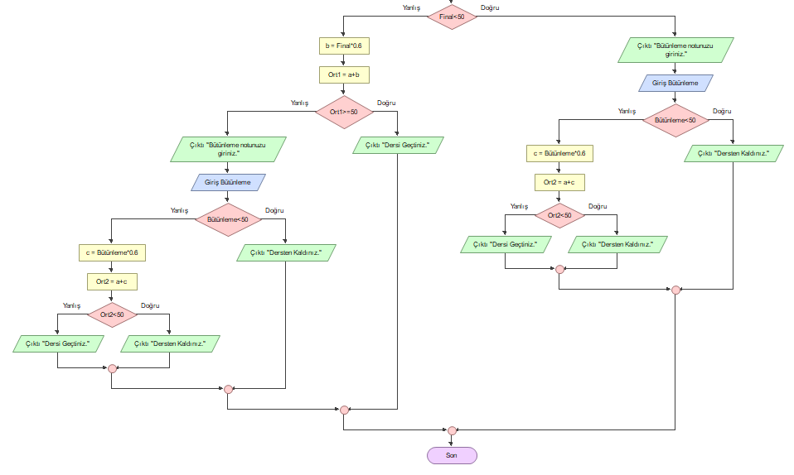

**SORU 2-**

**Değişkenler(n, b)**

**1-Başla**

**2-Sayı giriniz.**

**3-n=Girilen sayının basamak sayısı.**

**4-b=Girilen sayının her bir basamağındaki sayının 'n' üssünü alıp, topla**

**5-Çıkan sonuç sayının kendisine eşit ise "Bu bir Armstrong sayıdır" yaz, 7. adıma git.**

**6-"Bu bir Armstrong sayı değildir" yaz.**

**7-Son**

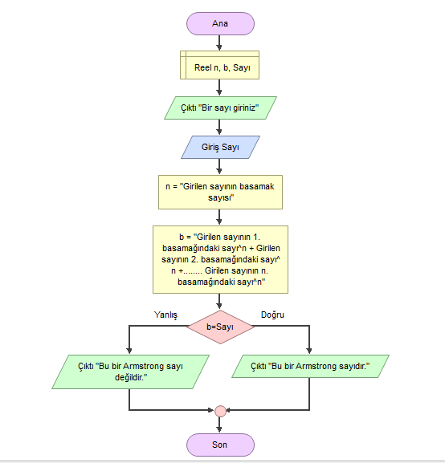

**SORU 3-**

**Değişkenler(a)**

**1-Başla**

**2-“Ip adresinizi giriniz.”**

**3- Ip adresinin ilk byte’ı=a**

**4- 0<a<=127 ise 10. Adıma git.**

**5- 128<=a<=191 ise 11. adıma git.**

**6- 192<=a<=223 ise 12. adıma git.**

**7- 224<=a<=239 ise 13. adıma git.**

**8- 240<=a<=255 ise 14. adıma git.**

**9- “Böyle bir Ip adresi yoktur, Lütfen yeniden giriniz.” yaz, 15. adıma git.**

**10- “Ip adresiniz A sınıfına aittir.” yaz, 15. adıma git.**

**11- “Ip adresiniz B sınıfına aittir.” yaz, 15. adıma git.**

**12- “Ip adresiniz C sınıfına aittir.” yaz, 15. adıma git.**

**13- “Ip adresiniz D sınıfına aittir.” yaz, 15. adıma git.**

**14- “Ip adresiniz E sınıfına aittir.”**

**15- Son**

------ SORU-3 AKIŞ DİYAGRAMI ALT SAYFADA.



